**Pracovný list**

1. *Doplňte:*

Naša Zem rotuje smerom z ____ na _____, preto Slnko vychádza na _______ a zapadá na _________.(smer rotácie vyznačte šípkami)

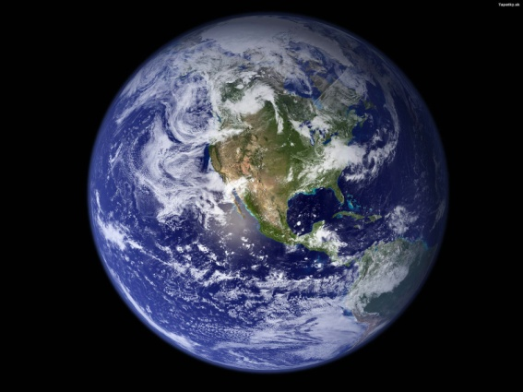

1. *Správne pospájajte:*

A: leto na severnej pologuli 1: teplejšia a kratšia

B: zima na severnej pologuli 2: chladnejšie a dlhšie.

C: polárny deň severná polárna k. 3: 22.6.

D: polárny deň južná polárna k. 4: 21.12.

1. *Čo je to HVIEZDNY DEŇ* a ako dlho trvá?

_______________________________________________________.

1. *Existujú miesta na Zemi, kde je rovnako dlhá deň a noc*?

_______________________________.

1. Čo to je *sezónny čas* a čo si myslíte, prečo sa u nás používa????

_______________________________________________________